## 2020怀铁一中期末复习卷试卷(生物三)

(时间：90分钟　满分：100分)

一、选择题(本题包括20小题，每小题2.5分，共50分)

1．(2018·湖南雅礼中学高二上期末)下列关于孟德尔豌豆杂交实验的研究分析，错误的是(　　)

A．采用假说—演绎法，科学地设计实验程序并进行实验验证

B．先研究一对相对性状的遗传，再研究多对相对性状的遗传，并运用统计学方法分析结果

C．“孟德尔的豌豆杂交实验和结果”属于假说的内容

D．“F1(Dd)能产生数量相等的两种配子(D∶d＝1∶1)”属于演绎推理的内容

2．(2019·江苏盐城中学高一下期中)香水玫瑰的花色遗传中，红花、白花为一对相对性状，受一对等位基因(用R、r表示)的控制。根据以下杂交实验，可以得出的结论是(　　)

|  |  |  |
| --- | --- | --- |
| 杂交组合 | | 后代性状 |
| 一 | 红花①×白花② | 全为红花 |
| 二 | 红花③×红花④ | 红花与白花数量比约为3∶1 |

A.红花为显性性状 B．红花①的基因型为Rr

C．红花③与红花④的基因型不同 D．白花②的基因型为Rr

3．(2019·四川眉山中学高中月考)在一理想状况的某植物种群中，抗病基因R对感病基因r为完全显性。现种群中感病植株rr占1/9，抗病植株RR和Rr各占4/9，抗病植株可以正常开花和结实，而感病植株在开花前全部死亡。则随机交配，子一代中感病植株占(　　)

A．1/9 B．1/16 C．4/81 D．1/8

4．一对正常夫妇，双方都有耳垂(控制耳垂的基因位于常染色体上)，结婚后生了一个白化且无耳垂的孩子，若这对夫妇再生一个孩子，为有耳垂但患白化病的概率是(　　)

A. B. C. D.

5．如图所示为高等动物进行有性生殖的3个生殖过程示意图，则图中①、②、③分别为(　　)

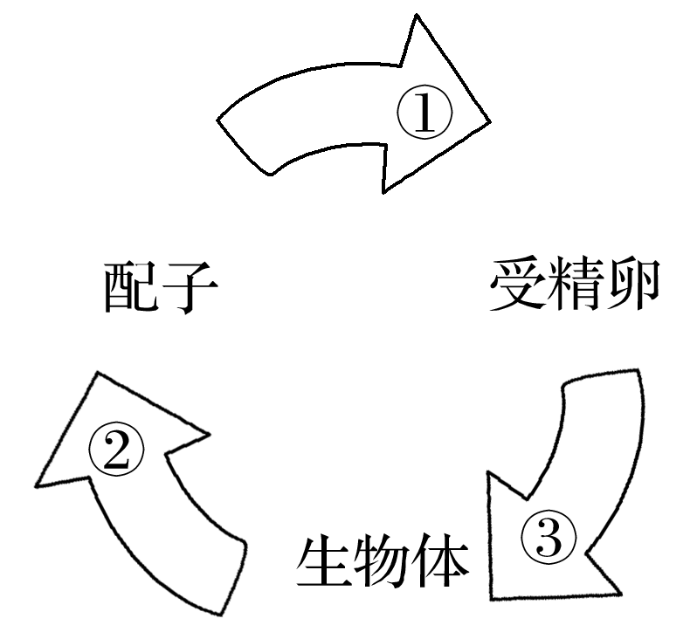

A．有丝分裂、减数分裂、受精作用 B．受精作用、减数分裂、有丝分裂

C．有丝分裂、受精作用、减数分裂 D．减数分裂、受精作用、有丝分裂

6.(2019·河南平顶山高一期中)观察到的某生物(2*n*＝6)减数第二次分裂后期细胞如图所示。下列解释合理的是(　　)

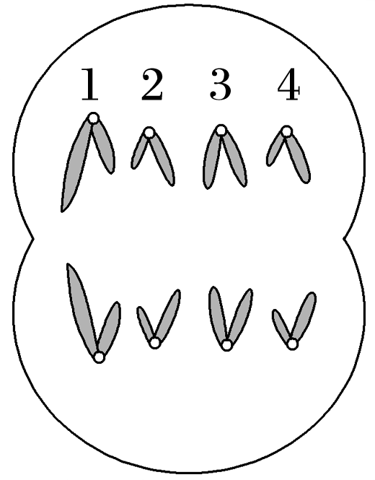

A．减数第一次分裂中有一对同源染色体没有相互分离

B．减数第二次分裂中有一对染色单体没有相互分离

C．减数第一次分裂前有一条染色体多复制一次

D．减数第二次分裂前有一条染色体多复制一次

7．(2018·重庆三峡名校联盟高一月考)如图表示某生物细胞分裂过程，两对等位基因A、a和B、b分别位于两对同源染色体上，若不考虑交叉互换，则下列叙述正确的是(　　)

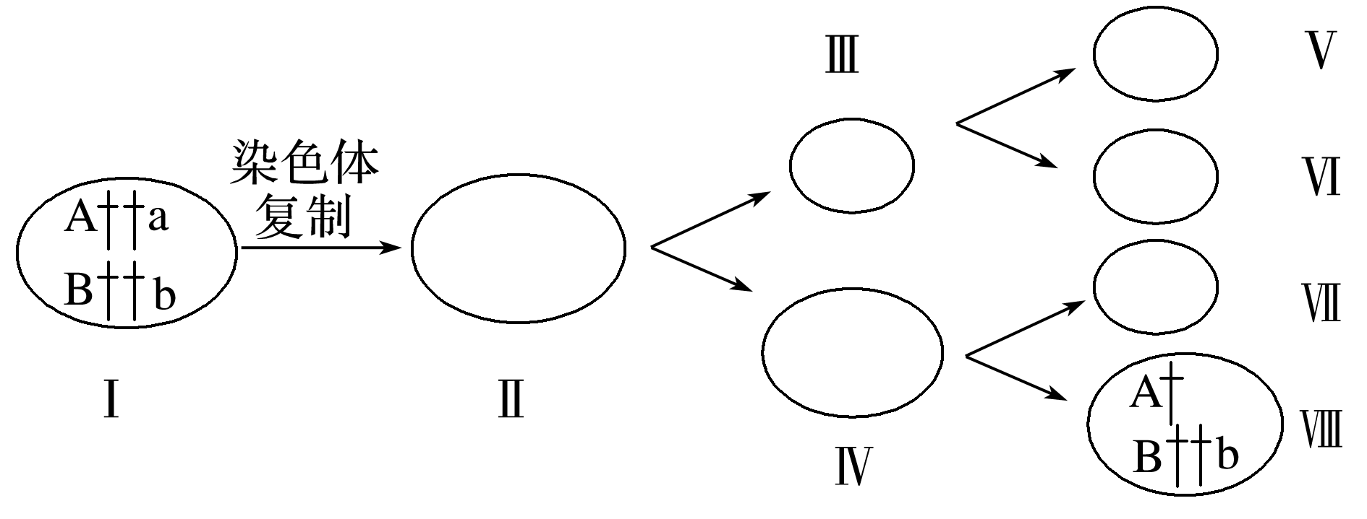

A．细胞Ⅱ可能是次级卵母细胞，无同源染色体

B．细胞Ⅳ中有2个B基因和2个b基因

C．细胞Ⅴ中可能含有1个b基因

D．细胞Ⅲ中的染色体数目与核DNA数目的比例始终为1∶2

8．(2019·江西新余一中高中质检)已知果蝇长翅和短翅、红眼和棕眼各为一对相对性状，分别受一对等位基因控制，且两对等位基因位于不同的染色体上。某同学让一只雌性长翅红眼果蝇与一只雄性长翅棕眼果蝇杂交，发现子一代中表现型及比例为长翅红眼∶长翅棕眼∶短翅红眼∶短翅棕眼＝3∶3∶1∶1。由上述材料可知(　　)

A．长翅为显性性状，但不能确定控制长翅的基因的位置

B．长翅为显性性状，控制长翅的基因位于常染色体上

C．红眼为隐性性状，控制红眼的基因位于X染色体上

D．红眼性状的显隐性未知，控制红眼的基因位于常染色体上

9．下列有关染色体和基因关系的叙述，正确的是(　　)

A．X和Y两条性染色体上所含的基因数量不同

B．基因是染色体的载体

C．减数分裂时非等位基因都会随非同源染色体发生自由组合

D．性染色体上的基因仅在生殖细胞中表达，常染色体上的基因仅在体细胞中表达

10．(2019·武汉模考)如图是某家族红绿色盲的遗传系谱图，下列分析正确的是(　　)

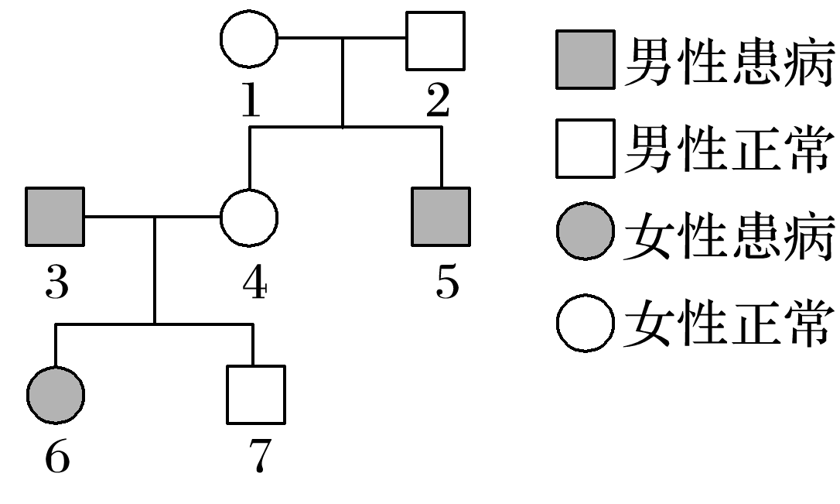

A．父亲是色盲，女儿一定是色盲 B．双亲色觉正常，子女色觉一定正常

C．图中1、4是色盲基因的携带者 D．图中2、7是色盲基因的携带者

11．(2019·宁夏银川一中高一月考)如图为真核细胞内某基因(15N标记)的结构示意图，该基因全部碱基中A占20%。下列相关说法正确的是(　　)

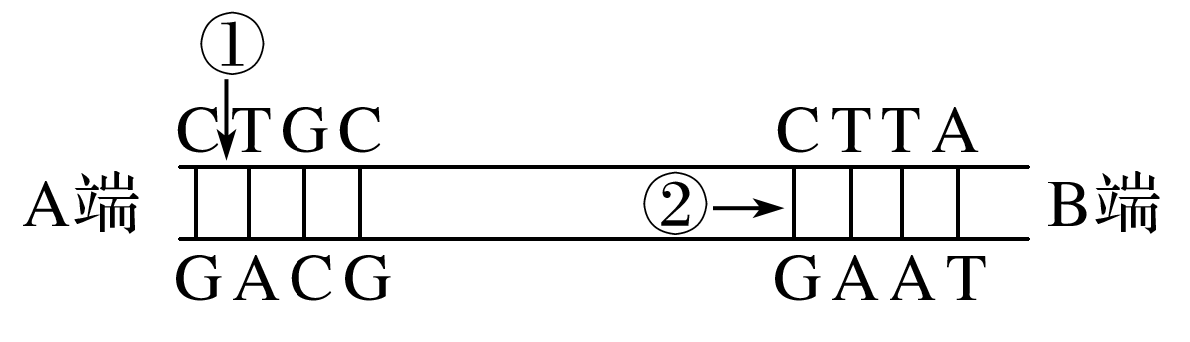

A．该基因一定存在于细胞内的染色体DNA上

B．该基因的一条核苷酸链中(C＋G)/(A＋T)为3/2

C．DNA解旋酶作用于①部位，DNA聚合酶作用于②部位

D．将该基因置于14N培养液中复制3次后，含15N的DNA分子占1/8

12．(2018·邢台高二上期末)用15N标记细菌的DNA分子，再将其置于含14N的培养基中连续繁殖四代，a、b、c为三种DNA分子：a只含15N，b同时含14N和15N，c只含14N，则如图所示这三种DNA分子的比例正确的是(　　)

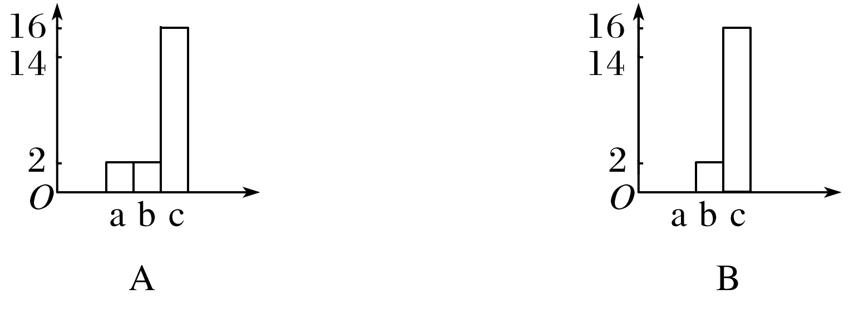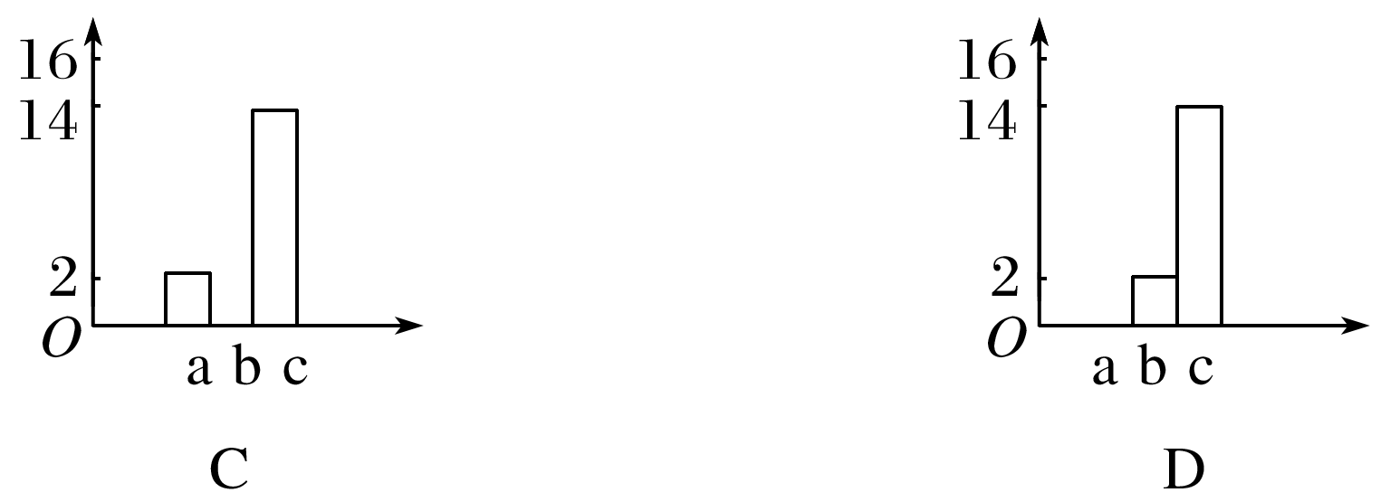

13．某DNA分子含*m*对碱基，其中腺嘌呤有A个。下列有关此DNA在连续复制时所需的胞嘧啶脱氧核苷酸数目的叙述中，错误的是(　　)

A．在第一次复制时，需要(*m*－A)个 B．在第二次复制时，需要2(*m*－A)个

C．在第*n*次复制时，需要2*n*－1(*m*－A)个 D．在*n*次复制过程中，总共需要2*n*(*m*－A)个

14．(2018·兰州一中期末)在证明DNA是遗传物质的实验中，赫尔希和蔡斯分别用32P和35S标记噬菌体的DNA和蛋白质，在下图中标记元素所在部位依次是(　　)

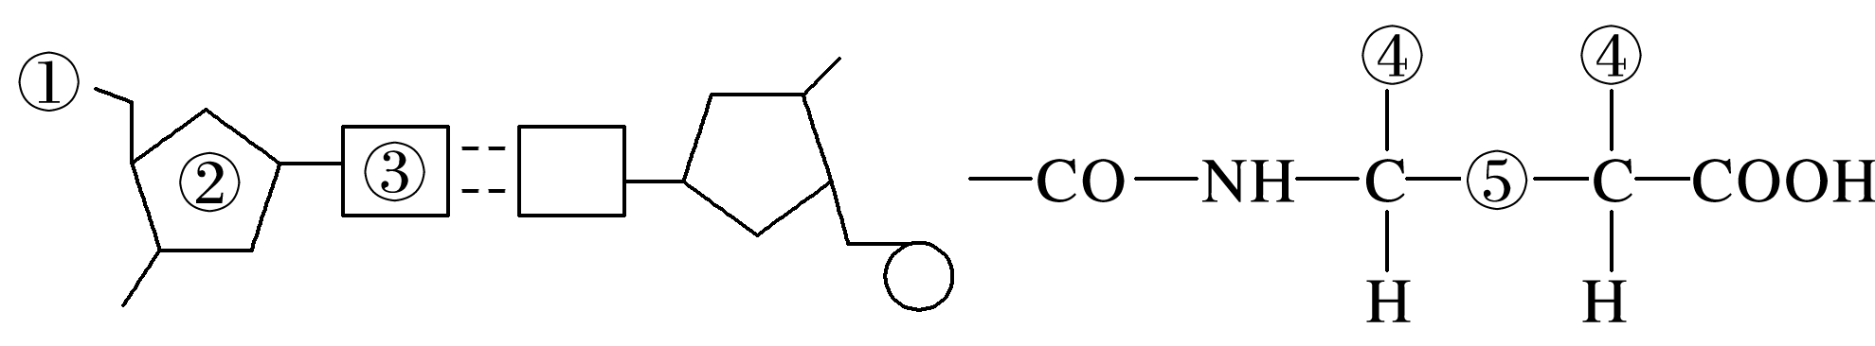

A．①④ B．②④ C．①⑤ D．③⑤

15．如图为基因表达过程的示意图，下列叙述正确的是(　　)

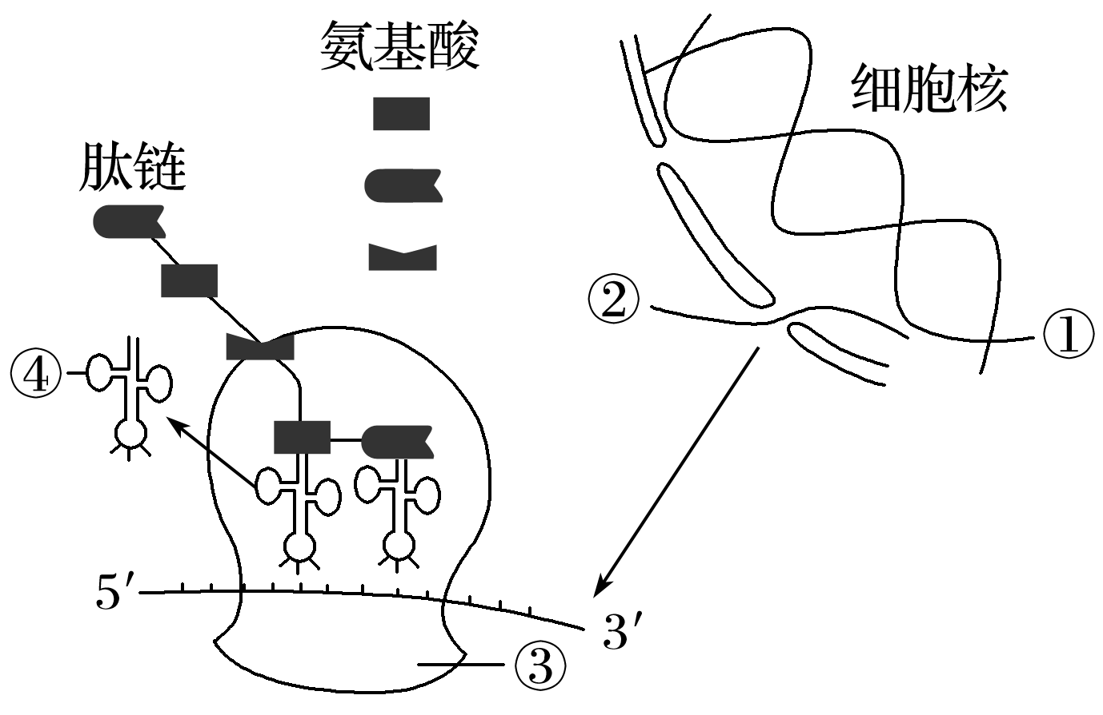

A．①是DNA，其双链均可作为②的转录模板

B．②上有*n*个碱基，则新形成的肽链含有(*n*－1)个肽键

C．③是核糖体，mRNA在核糖体上移动翻译出蛋白质

D．④是tRNA，能识别mRNA上的密码子

16．人类的每一条染色体上都有很多基因，假如图示来自父母的1号染色体及基因。若不考虑染色体的交叉互换，据表分析他们的孩子不可能(　　)

|  |  |
| --- | --- |
| 基因控制的性状 | 等位基因及其控制性状 |
| 红细胞形态 | E：椭圆形细胞；  e：正常细胞 |
| Rh血型 | D：Rh阳性；  d：Rh阴性 |
| 产生淀粉酶 | A：产生淀粉酶；  a：不产生淀粉酶 |

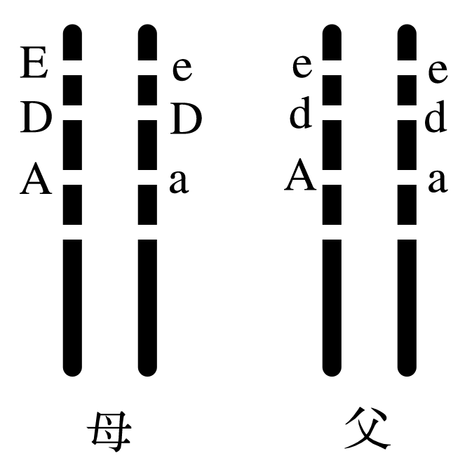

A．出现椭圆形红细胞 B．是Rh阴性的可能性是

C．有能产生淀粉酶 D．出现既有椭圆形红细胞又能产生淀粉酶的类型

17．(2019·安徽安庆一中期中)二倍体水毛茛的黄花基因q1中丢失3个相邻碱基对后形成其等位基因q2，导致其编码的蛋白质中氨基酸序列发生了改变。下列叙述正确的是(　　)

A．正常情况下q1和q2可存在于同一个配子中

B．利用光学显微镜可观测到q1的长度较q2短

C．突变后的基因在表达时不再遵循碱基互补配对原则

D．突变后水毛茛的花色性状不一定发生改变

18．西瓜消暑解渴，深受百姓喜爱，已知西瓜的染色体数目2*n*＝22，品种甲、乙都能稳定遗传，如图是几种育种方法流程图，以下说法中不正确的是(　　)

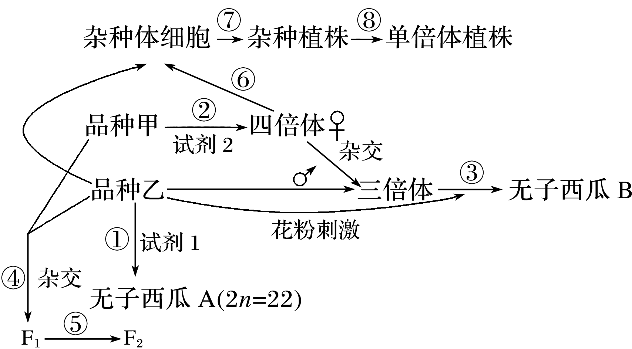

A．⑧过程获得单倍体植株的原理是染色体变异 B．②过程常用的试剂2是秋水仙素

C．③过程获得无子西瓜B属于不可遗传变异 D．④⑤的育种方式是杂交育种

19．(2019·云南玉溪一中月考)下列关于共同进化与生物多样性形成的叙述，正确的是(　　)

A．物种之间的共同进化都是通过物种之间的生存斗争实现的

B．生物多样性的形成也就是新的物种不断形成的过程

C．一个物种的形成或灭绝会影响到若干其他物种的进化

D．自然选择学说不能解释生物的多样性和适应性

20．若某种群中原本只存在基因型为Aa的个体，由于外界因素的改变，该种群被分割成甲、乙两个种群，如图表示分割后的两个种群中A基因的基因频率变化情况。下列叙述正确的是(　　)

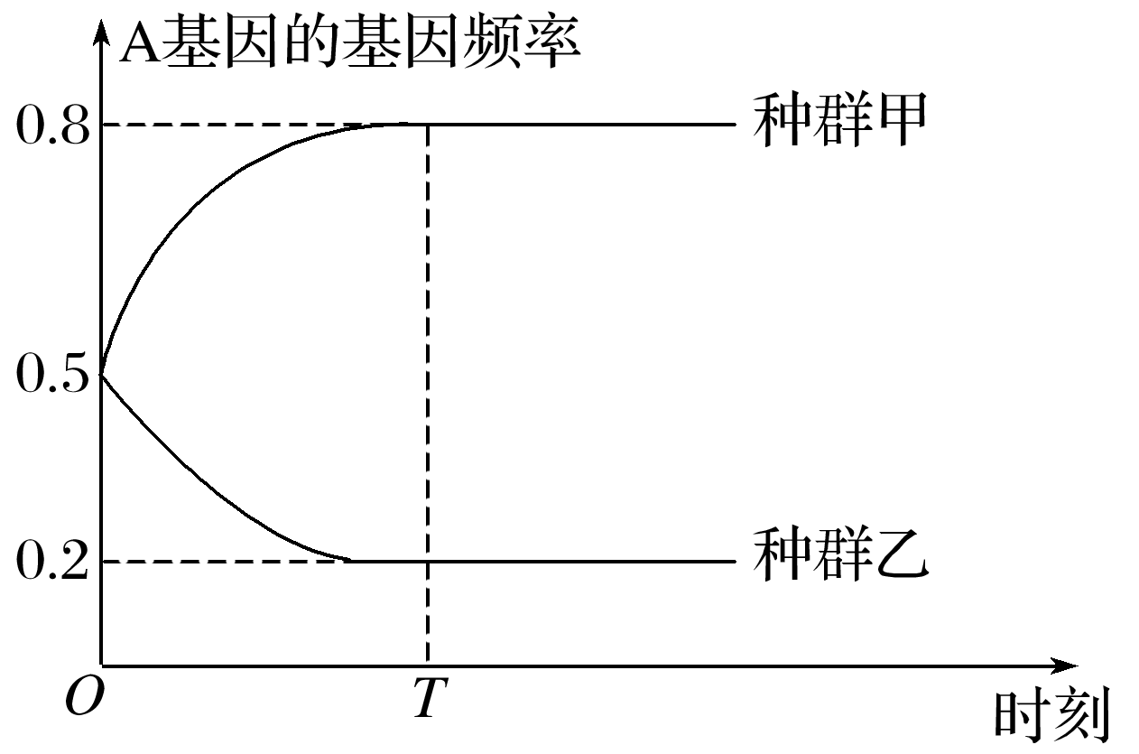

A．*T*时刻甲、乙种群中杂合子的基因型频率相同

B．*T*时刻将甲、乙种群混合后，A基因的基因频率为0.5

C．甲、乙种群均未发生进化 D．环境通过对基因型的选择影响基因频率

二、非选择题(本题包括5小题，共50分)

21．黄色圆粒豌豆与绿色圆粒豌豆进行杂交，对其子代表现型按每对相对性状进行分析和统计，结果如图所示：（黄、绿用Y、y表示，圆、皱用R、r表示）

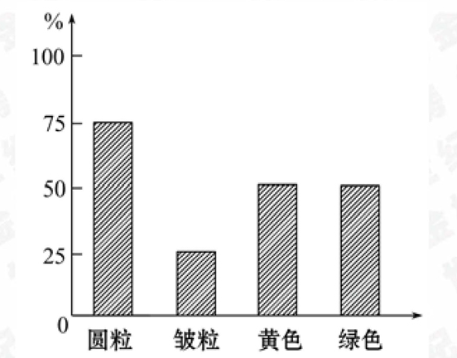

（1）亲本的基因型：黄色圆粒豌豆是_________，绿色圆粒豌豆是__________。

（2）杂交后代有__________种表现型，各种表现型及其在总数中所占比例是____________________。

（3）杂交后代中能稳定遗传的数量占总数的________。

（4）杂交后代中，重组类型所占比例是_________，其中双隐性类型占____________。

22．(10分)如图甲、乙表示两种高等雄性动物的细胞分裂模式图，图丙表示甲细胞中的染色体数和核DNA分子数。请据图分析回答：

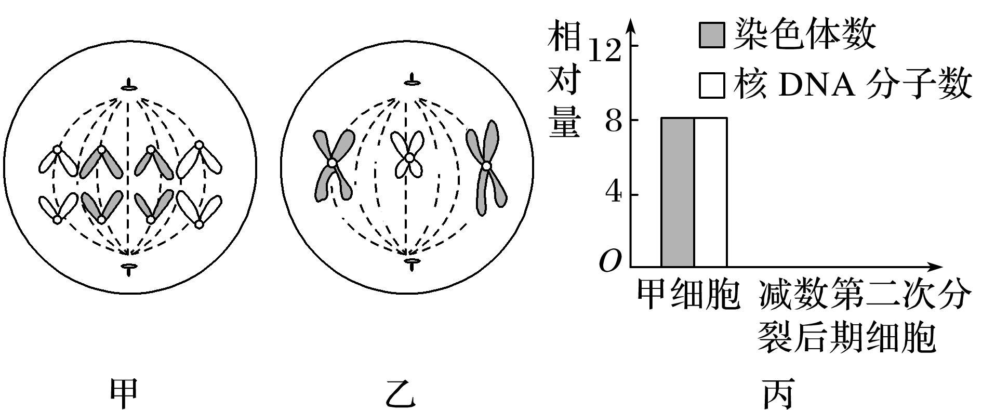

(1)图甲和图乙中含有姐妹染色单体的是________细胞，含有同源染色体的是________细胞。

(2)甲细胞处于__________________(时期)，乙细胞的名称是__________________。

(3)请在丙图相应位置绘制柱形图，表示甲种动物减数第二次分裂后期细胞中的染色体数和核DNA分子数。

23．(10分)(2019·河北衡水中学高一测试)如图所示，图甲中的DNA分子有a和d两条链，将图甲中某一片段放大后如图乙所示，结合所学知识回答下列问题：

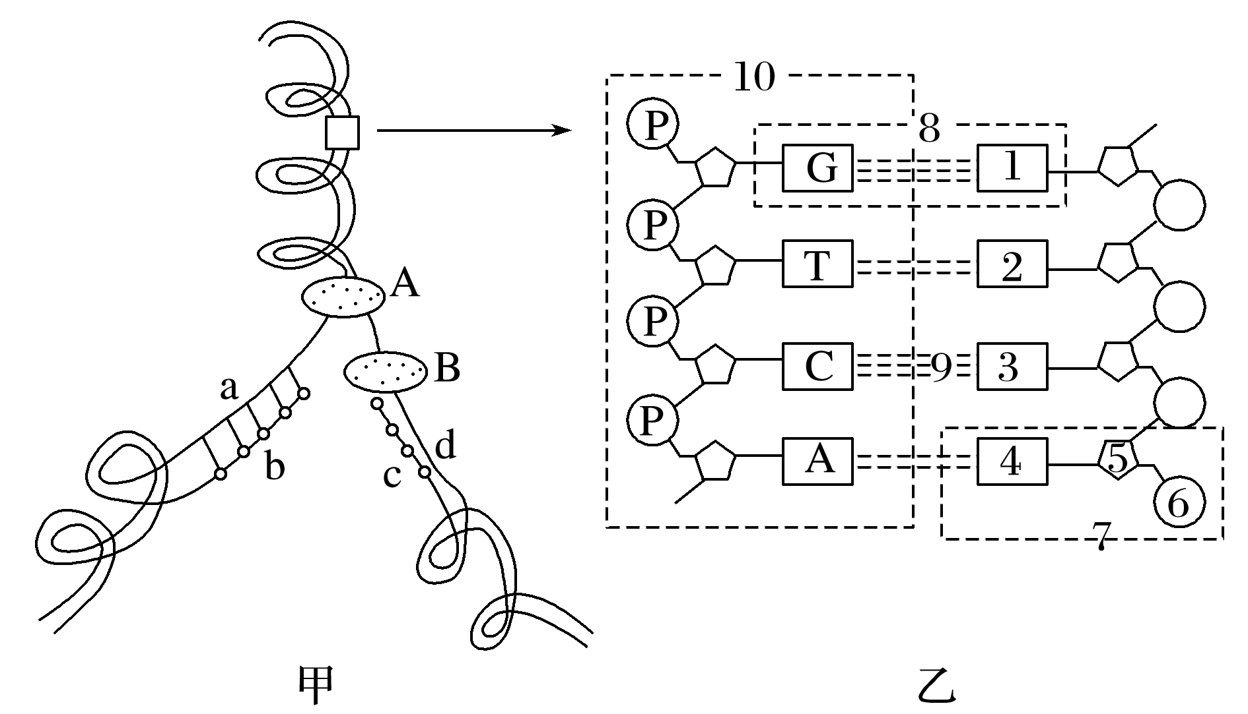

(1)图甲中，A和B均是DNA分子复制过程中所需要的酶，其中B能将单个的脱氧核苷酸连接到脱氧核苷酸链上，从而形成子链，则A是________酶，B是________酶。

(2)在绿色植物叶肉细胞中进行图甲过程的场所有______________________________。

(3)图乙中，7是_______________________________________________________。

DNA分子的基本骨架由__________________(用图中数字表示)交替连接而成；DNA分子两条链上的碱基通过__________________(用图中数字表示)连接成碱基对，并且遵循______________原则。

24．(10分)如图所示，图1表示某真核细胞内某一基因的部分片段以及该基因片段表达所形成的产物结构，图2表示该细胞内遗传信息的传递过程。请回答下列问题：

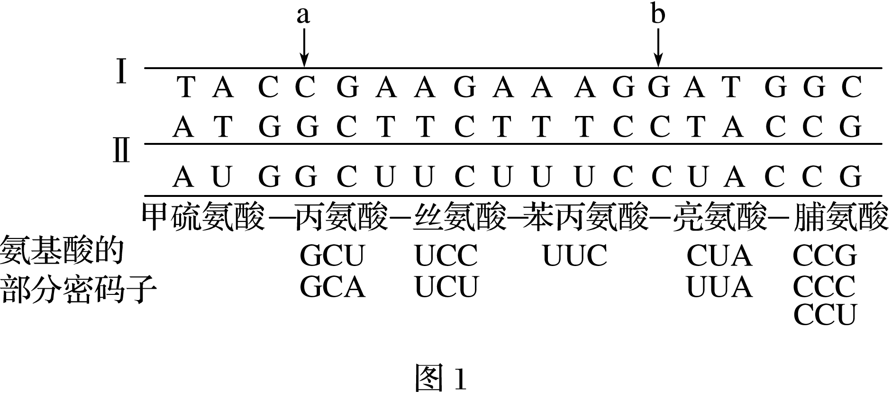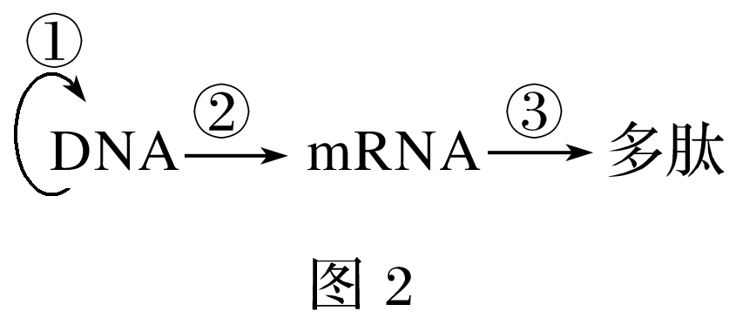

(1)图1中转录的模板链是____________。

(2)如果图1中a处的碱基对C—G变为G—C，则基因表达形成的蛋白质的结构____________(填“会”或“不会”)发生变化。如果b处碱基对G—C变为A—T，则蛋白质的结构________(填“会”或“不会”)发生变化。由此可以得出的结论是________________________________________________________________________。

(3)图2中能发生在高度分化的细胞中的过程有_______________________________。

(4)过程①的特点有___________________________________________________，

参与过程③的RNA有_________________________________________________。

## 模块综合试卷(一)

1答案　C

解析　孟德尔在探索遗传规律时，运用了假说—演绎法，并进行严格的正反交实验等一系列科学实验，A正确；孟德尔采用先简后繁的方式，先研究一对相对性状的遗传，再研究两对或多对相对性状的遗传，并运用统计学方法分析结果，发现相关比例关系，B正确；属于假说内容的是“生物性状是由遗传因子决定的”“体细胞中遗传因子成对存在”“配子中遗传因子成单存在”“受精时雌雄配子的结合是随机的”，C错误；“F1(Dd)能产生数量相等的两种配子(D∶d＝1∶1)”属于演绎推理的内容，D正确。

2答案　A

解析　由于杂交组合一的亲本为红花和白花，而杂交后代只有红花，说明红花为显性性状，且亲本红花①为纯合子，其基因型为RR，A正确、B错误；由杂交组合二的后代性状分离比为3∶1可知，红花③与红花④都是杂合子，它们的基因型相同，都是Rr，C错误；白花为隐性性状，所以白花②的基因型为rr，D错误。

3答案　B

4答案　B

解析　假设控制白化病的基因用A、a表示，控制耳垂的基因用C、c表示。由于正常夫妇结婚后生了一个白化(aa)且无耳垂(cc)的孩子，说明两人基因型为AaCc、AaCc，则再生一个孩子为有耳垂但患白化病的概率是。

5答案　B

解析　生物体通过减数分裂形成配子，配子通过受精作用形成受精卵，受精卵进行有丝分裂、分化，发育成新个体。

6答案　A

解析　某生物(2*n*＝6)正常减数第二次分裂后期染色体的数目为6条，且不存在同源染色体，而题图所示细胞染色体的数目为8条，并且2号位置和4号位置的染色体互为同源染色体，可能的原因是减数第一次分裂中有一对同源染色体没有相互分离，进入了同一细胞，在减数第二次分裂后期着丝点分裂，姐妹染色单体分开，所以最终多了两条染色体，A正确。

7答案　B

解析　由细胞Ⅱ和Ⅳ不均等分裂可知，细胞Ⅰ是卵原细胞，细胞Ⅱ是初级卵母细胞，细胞Ⅲ是第一极体，细胞Ⅳ是次级卵母细胞，细胞Ⅴ、Ⅵ、Ⅶ是第二极体，细胞Ⅷ是卵细胞。细胞Ⅱ中含有两对同源染色体，A项错误；细胞Ⅷ中含有B和b基因，说明减数第一次分裂过程中含有B和b的同源染色体没有分开，因此，细胞Ⅳ中有2个B基因和2个b基因，细胞Ⅲ中只含有a基因所在的染色体，故细胞Ⅴ含有一个a基因，不含有b基因，B项正确、C项错误；细胞Ⅲ在减数第二次分裂后期染色体数目与核DNA数目之比为1∶1，D项错误。

8答案　A

解析　由子一代中表现型及比例可知，长翅∶短翅＝3∶1、红眼∶棕眼＝1∶1，这说明长翅为显性性状，但不能确定红眼和棕眼的显隐性；而且题中没有说明性状与性别的关系，所以不能确定这两对等位基因的位置。

9答案　A

解析　染色体是基因的主要载体，B错误；减数分裂时只有非同源染色体上的非等位基因才能自由组合，同源染色体上的非等位基因不会自由组合，C错误；性染色体上的基因也能在体细胞中表达，常染色体上的基因也能在生殖细胞中表达，D错误。

10答案　C

解析　红绿色盲是伴X染色体隐性遗传病，父亲是色盲，女儿不一定是色盲，A错误；双亲色觉正常，子女色觉不一定正常(如图中1、2、5)，B错误；图中1是携带者，生下5为患者，4为携带者，生下6为患者，C正确；图中2、7是正常男性，不携带色盲基因，D错误。

11答案　B

解析　在真核细胞内基因可存在于染色体DNA上或细胞质DNA上；该基因中A占20%，则A＋T占40%，C＋G占60%，因此，该基因的一条核苷酸链中(C＋G)/(A＋T)为3/2；DNA解旋酶破坏氢键，作用于②部位，DNA聚合酶作用于①部位；将该基因置于14N培养液中复制3次后，形成8个子代DNA分子，其中有2个DNA含有15N，占1/4。

12答案　D

解析　假设亲代DNA分子为*n*个，则繁殖四代后，DNA分子总数为16*n*，其中，只含15N的DNA分子为0个，同时含14N和15N的DNA分子为2*n*个，只含14N的DNA分子有14*n*个，则它们呈现的比例如D图所示。

13答案　D

解析　DNA复制*n*次是指DNA连续复制了*n*次，产生的子代DNA分子为2*n*个，形成的脱氧核苷酸链有2*n*＋1条。第*n*次复制是指DNA已复制了(*n*－1)次，产生的子代DNA分子继续进行第*n*次复制。两种复制情况下所需的脱氧核苷酸的数目是不同的。在计算DNA分子在第*n*次复制过程中所需含某种碱基的脱氧核苷酸数目时，要先计算出复制*n*次所需要的该种脱氧核苷酸数，再减去(*n*－1)次复制过程中所需要的该种脱氧核苷酸数。该DNA分子含胞嘧啶数目为(*m*－A)个，复制*n*次共需胞嘧啶脱氧核苷酸数目为(*m*－A)(2*n*－1)个。

14答案　A

解析　赫尔希和蔡斯分别用32P和35S标记噬菌体的DNA和蛋白质，实际上标记了脱氧核苷酸中的磷酸基团和氨基酸中的R基。

15答案　D

解析　①是DNA，其一条链作为②的转录模板，A项错误；②上有*n*个碱基，则新形成的肽链最多含有(*n*/3－1)个肽键，B项错误；③是核糖体，核糖体在mRNA上移动翻译出蛋白质，C项错误；④是tRNA，能识别mRNA上的密码子并转运相应的氨基酸，D项正确。

16答案　B

17答案　D

解析　在减数分裂过程中，等位基因随同源染色体的分开而分离，因此在正常情况下，q1和q2不可能存在于同一个配子中，A项错误；在光学显微镜下不能观测到q1的长度较q2短，B项错误；突变后的基因在表达时仍遵循碱基互补配对原则，C项错误；如果突变后产生的是隐性基因，则水毛茛的花色性状不一定发生改变，D项正确。

18答案　C

解析　图中⑧过程获得单倍体植株的育种原理是染色体变异，A正确；②过程为诱导染色体加倍过程，常用的试剂2是秋水仙素，B正确；③过程获得无子西瓜B的原理为染色体变异，属于可遗传变异，C错误；④⑤过程是杂交育种过程，D正确。

19答案　C

解析　物种之间的共同进化主要是通过物种之间的生存斗争实现的，也可以是在互利的条件下相互选择、共同进化，A错误；生物的多样性包括基因多样性、物种多样性与生态系统多样性，新物种的形成只是其中的一个方面，B错误；一个物种的形成或灭绝会影响到若干其他物种的进化，因为生物与生物之间存在着共同进化，C正确；达尔文的自然选择学说解释了生物的多样性和生物的适应性，D错误。

20答案　A

解析　杂合子的基因型频率＝2×A基因的基因频率×a基因的基因频率，*T*时刻种群甲中A基因的基因频率为0.8，a基因的基因频率为0.2，种群乙中A基因的基因频率为0.2，a基因的基因频率为0.8，所以*T*时刻甲、乙种群中杂合子的基因型频率相同，A正确；由于甲、乙两个种群不一定一样大，所以不能判断混合后的种群基因频率，B错误；两个种群基因频率均有改变，故均发生了进化，C错误；环境通过对表现型的选择影响基因频率，D错误。

21【解析】（1）黄色圆粒豌豆与绿色圆粒豌豆进行杂交，从图中可以看出：子代黄色个体数与绿色个体数相等，说明两亲本控制粒色的基因型分别是Yy和yy，子代圆粒与皱粒之比为3∶1，说明两亲本控制粒形的基因型都是Rr。所以两亲本基因型：黄圆是YyRr，绿圆是yyRr。

（2）由于豌豆粒色和粒形两对性状自由组合，所以杂交后代有4种表现型：黄色圆粒、黄色皱粒、绿色圆粒、绿色皱粒，它们在总数中所占比例为：（1/2×3/4）∶（1/2×

1/4）∶（1/2×3/4）∶（1/2×1/4）=3∶1∶3∶1。

（3）杂交后代中有纯合子（yyRR、yyrr）2种，占后代总数（8种基因型）的比例为2/8=1/4。

（4）杂交后代中，重组类型是黄色皱粒和绿色皱粒，在杂交后代中各有1种，所以重组类型所占比例是（1+1）/8=

1/4。这两种重组类型中，绿色皱粒是双隐性类型，占重组类型的50%。

答案：（1）YyRr yyRr

（2）4 黄色圆粒∶黄色皱粒∶绿色圆粒∶绿色皱粒=3∶1∶3∶1

（3）1/4 （4）1/4 50%

22答案　(1)乙　甲　(2)有丝分裂后期 　次级精母细胞

(3)如图所示

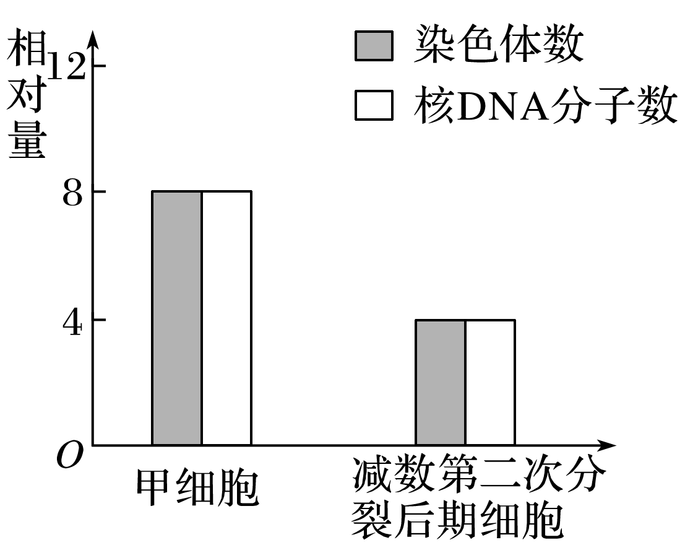

解析　(1)甲和乙细胞中，含有姐妹染色单体的是乙细胞，含有同源染色体的是甲细胞。(2)甲细胞含有同源染色体，且着丝点分裂，处于有丝分裂后期；乙细胞不含同源染色体，且着丝点都排列在赤道板上，处于减数第二次分裂中期，为次级精母细胞。(3)若甲细胞的染色体数和核DNA分子数如图丙所示，则该生物体细胞含有4条染色体，4个核DNA分子，减数第二次分裂后期的细胞中染色体数目与体细胞相同，且此时着丝点分裂，染色体数与核DNA分子数相等。案　(1)解旋　DNA聚合　(2)细胞核、线粒体、叶绿体

(3)胸腺嘧啶脱氧核苷酸　5和6　9　碱基互补配对

解析　(1)A酶是解旋酶，可使氢键断裂，把两条螺旋的DNA双链解开；B酶催化DNA分子子链的合成，为DNA聚合酶。(2)绿色植物叶肉细胞中DNA分子复制的场所有细胞核、线粒体、叶绿体。(3)图乙中，4为胸腺嘧啶，5为脱氧核糖，6为磷酸，三者构成的7为胸腺嘧啶脱氧核苷酸。DNA分子的基本骨架由5(脱氧核糖)和6(磷酸)交替连接而成；DNA分子两条链上的碱基通过9(氢键)连接成碱基对，并且遵循碱基互补配对原则。24答案　(1)Ⅰ　(2)会　不会　基因结构改变，蛋白质的结构不一定改变　(3)②③　(4)边解旋边复制、半保留复制　mRNA、tRNA、rRNA

解析　(1)根据mRNA的碱基排列顺序和碱基互补配对原则，可知转录的模板链是Ⅰ。(2)如果a处的碱基对C—G变为G—C，则密码子由原来的GCU(决定丙氨酸)变为CCU(决定脯氨酸)，蛋白质的结构会发生变化。如果b处碱基对G—C变为A—T，则密码子由原来的CUA(决定亮氨酸)变为UUA(决定亮氨酸)，蛋白质的结构不发生变化。由此可得出的结论是基因结构改变，蛋白质的结构不一定改变。(3)高度分化的细胞不能进行细胞分裂，因此，不能发生DNA复制，即过程①，但能发生基因表达，即能发生过程②③。(4)DNA复制的特点有边解旋边复制、半保留复制，参与翻译的RNA有mRNA、tRNA、rRNA。